**Муниципальное казенное общеобразовательное учреждение**

**«Калкнинская средняя общеобразовательная школа»**

**Дахадаевского района**

**Большая психологическая игра "Путешествие на остров «Дружба»"**

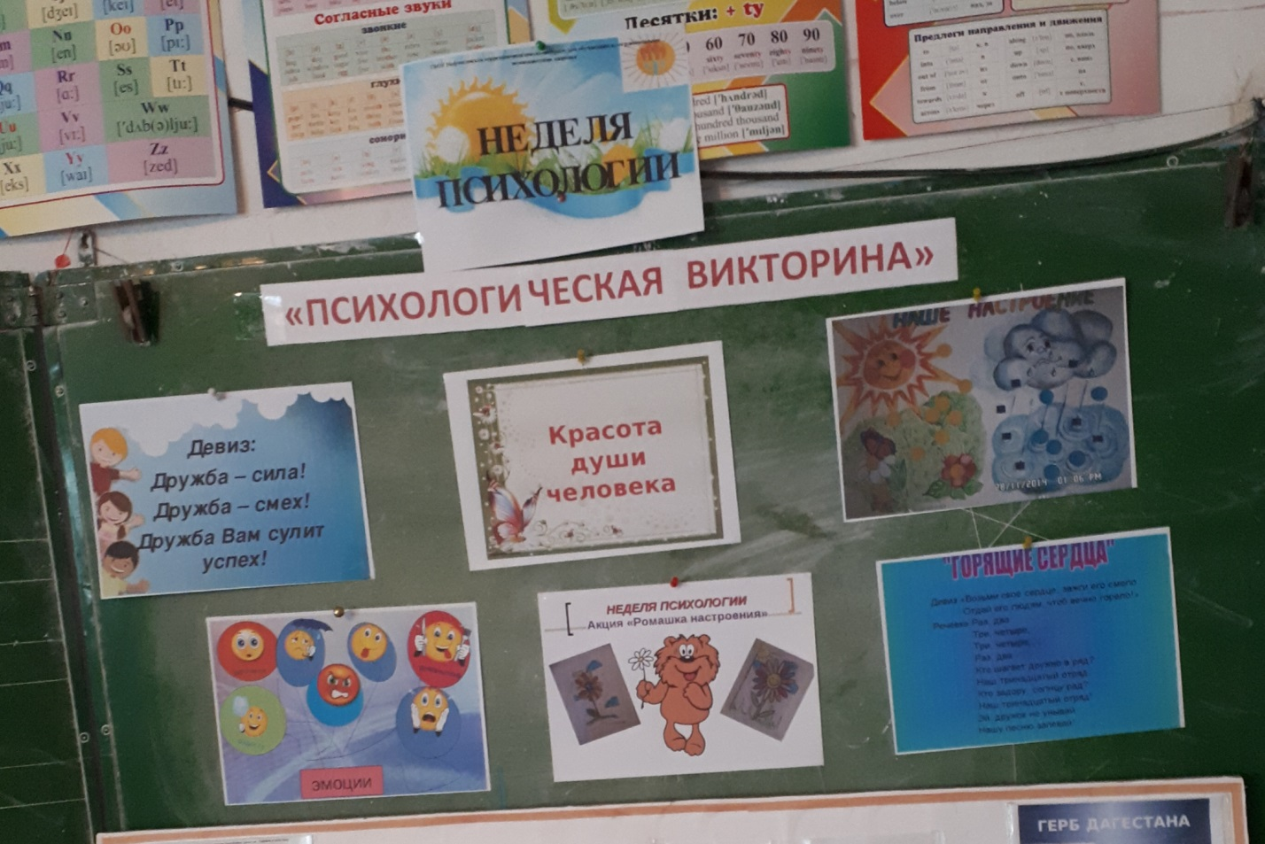

**Составитель:**

**педагог – психолог**

**Ибрагимова Аслимат Алиевна**

**Калкни 2019 год**

**Цель:** создание условий для взаимодействия детей друг с другом, способствующие формированию навыка сотрудничества, проявления взаимовыручки и налаживанию дружеских отношений между детьми.

**Задачи:**способствовать созданию игровой атмосферы, познакомить учащихся с правилами игры, настроить на высокую работоспособность.

**Ведущий:** Добрый день , дорогие друзья! Здравствуйте! Мы с вами сегодня отправляемся в путешествие в удивительную страну ПСИХОЛОГИЮ. Где она находится, в каких краях и странах? Оказывается мы живем в ней с рождения , но ни разу не путешествовали по ней. И вот сегодня такая возможность у нас появилась. Из нашего путешествия вы узнаете что такое психология, попробуете познать себя, покажите . Что узнали об этой удивительной науке и ответите на вопрос: почему эта наука удивительная? И так отправляемся. Ой, а как же я буду к вам обращаться , если я не знаю как вас зовут. А давайте познакомимся.

ИГРА — ЗНАКОМСТВО. УГАДАЙ ЧЕЙ ГОЛОСОК.

**Ведущий**- А теперь мы выберем команды, для того, чтобы узнать какой класс первым взойдет на пик ПСИХОЛОГИЯ. От класса выбрать по 6 человек. Путешествовать мы будем на корабле под названием « Дружба». Во время путешествия полезные советы от педагога- психолога школы . Добро пожаловать в удивительную страну ПСИХОЛОГИЮ. И так наша первая остановка « ИСТОРИЧЕСКАЯ».

**Психолог**- Историческая справка. С древнейших времен потребности жизни человека заставляли учитывать психологические особенности других людей.

Психология- наука о душе. Ее занимались великие философы: Платон, Аристотель, Демокрит, Эпикур. Новая эпоха в развитии психологии начинается с 17 века. Выделение психологии в отдельную самостоятельную науку произошло в 60-е годы 19 века. Основоположником отечественной научной психологии считается Иван Мечников . Первый психологический институт в России открылся в 1912 году. В этом большая заслуга великого ученого психолога Челпанова. Сегодня психология одна из самых популярных и востребованных наук. Мы сталкиваемся с психологией каждую минуту своей жизни.

**Ведущий**-Успешно мы начали старт с небольшой информации. Все мы знаем, что в одиночестве жить очень трудно. Не с кем поделиться радостью, некому помочь в трудную минуту , не с кем поиграть. Другое дело когда у тебя много друзей. Друзья всегда понимают тебя, с полу слова. А давайте посмотрим как поймут вас ваши друзья без слов. Поднимаются на сцену по одному члену команды.

Показать пословицу без слов.

- Не имей 100 рублей, а имей 100 друзей.

-Язык- мой ,враг мой.

-Доброе слово и кошке приятно.

-Слово не воробей, вылетит не поймаешь.

-Не рой яму другому, сам в нее попадешь.

-Язык до Киева доведет.

- Один в поле не воин.

-Потерял друга — ищи, а нашел- береги.

Ведущий-  советы от психолога

**Психолог**- Правила , которые помогут вам понравиться людям.

- Искренне интересуйтесь другими людьми.

-Улыбайтесь.

-Помните , что имя человека- это самое сладостное и самый важный для него звук на любом языке .

- Будьте хорошим слушателем.

-Говорите о том , что интересует вашего собеседника.

Внушайте вашему другу его значимость и делайте это искренне.

**( Звучит песенка друзей с демонстрацией слайдов) «Если с другом вышел путь»**

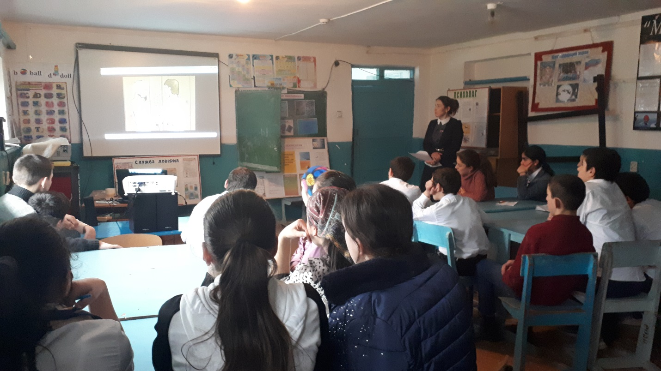

**Ведущий**— В стране ПСИХОЛОГИИ есть удивительная бухта ПАМЯТИ. Кто из ребят знает какая бывает память? Сейчас мы дадим задание участникам команд. За 45 секунд нужно запомнить как можно больше слов, а затем записать их на листочке. У кого слов будет больше тот и победил.

( на экране появляются слова- восток, игра, мост, забор, стул, дерево, часы, шапка, лопата, телефон)

Психолог- Советы — Память это психический процесс, заключающейся в закреплении, сохранении и воспроизведении прошлого опыта. Бывает- непроизвольная- запоминается сама собой без специального заучивания., произвольная- информация запоминается целенаправленно. Кратковременная-на 5-7 минут, долговременная- картины всей жизни. Оперативная- только в определенной деятельности. Промежуточная- информация в течении нескольких часов.

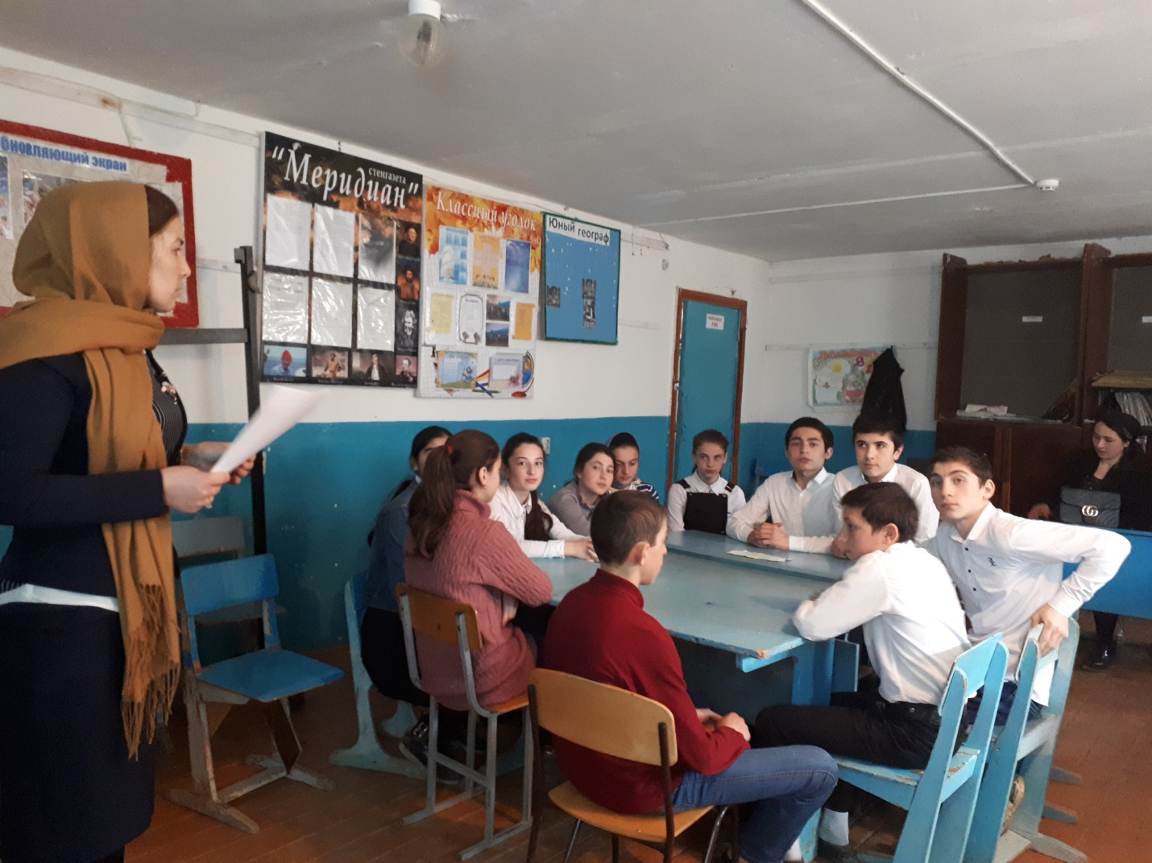

АРИФМЕТИЧЕСКИЕ И ЛОГИЧЕСКИЕ ЗАГАДКИ

Батон разрезали на три части. Сколько сделали разрезов?

(Два)

Что легче 1 кг ваты или 1 кг железа?

(Одинаково)

Грузовик ехал в деревню. По дороге он встретил 4 легковые машины. Сколько машин ехало в деревню?

(Одна)

Два мальчика играли в шашки 2 часа. Сколько времени играл каждый мальчика

(Два часа)

Мельник пошёл на мельницу и увидел в каждом углу по 3 кошки. Сколько ног на мельнице?

(3x4x4+2=50)

Знаменитый фокусник говорит, что может поставить бутылку в центре комнаты и вползти в неё. Как это?

(Вползти в комнату может каждый)

Один шофёр не взял с собой водительские права. Был знак одностороннего движения, но он двинулся в обратном направлении. Полицейский это видел, но не остановил его. Почему?

(Шофёр шёл пешком)

Может ли дождь лить два дня подряд?

(Нет, между ними - ночь)

Что будет с вороной, когда ей исполнится 7 лет?

(Пойдёт восьмой)

Запрыгнуть на ходу в него можно, а выпрыгнуть на ходу из него нельзя. Что это?

(Самолёт)

Два раза родится, один раз умирает. Кто это?

(Цыплёнок)

Что с пола за хвост не поднимешь?

(Клубок ниток)

Кто ходит сидя?

(Шахматист)

Что всегда увеличивается и никогда не уменьшается?

(Возраст)

На край стола поставили кастрюлю, плотно закрытую крышкой, таким образом, что две трети кастрюли свисало со стола. Через некоторое время кастрюля упала. Что в ней было?

(Лёд)

Чем больше из неё берёшь, тем больше становится... Что это?

(Яма)

Девочка упала со второго этажа и сломала ногу. Сколько ног сломает девочка, если упадёт с четвёртого этажа?

(Максимум одну, так как вторая нога уже сломана)

Мальчик идёт из школы домой 30 минут. За сколько минут эту же дорогу пройдут 3 мальчика?

(За 30 минут)

Где оказался Моисей, когда погасла свеча?

(В темноте)

В 9-этажном доме есть лифт. На первом этаже живут 2 человека, на втором - 4 человека, на третьем - 8 человек, на четвёртом - 16, на пятом - 32 и т. Д. Какая кнопка в лифте этого дома нажимается чаще других?

(Кнопка первого этажа)

Когда чёрной кошке лучше всего пробраться в дом?

(Когда дверь открыта)

Шел солдат мимо Эйфелевой башни. Достал ружьё и выстрелил. Куда он попал?

(В полицию)

**Поучительное видео « Притча о добре»**

Ведущий — а на острове ВНИМАНИЯ наши участники покажут насколько внимательны они. Методика Мюнстерберга . Среди буквенного текста имеются слова. Ваша задача - как можно быстрее считывая текст, подчеркнуть эти слова .Пока ребята будут выполнять задание мы узнаем кто самый внимательный в зале.

( Игра « Нос, пол, потолок, капуста. Репка, кусты)

Ведущий — Площадь ЭМОЦИЙ очень важная остановка. Ведь эмоции помогают понять человека, почувствовать и понять его отношение к нам и ко всему происходящему. Задание командам- Назвать типы темпераментов ( по одному участнику пишут на листке ), и изобразить эмоции.

( участники вытягивают карточки на которых написаны эмоции: безразличие, недоумение, восторг, страх., испуг, радость, гнев, горе, удивление, негодование.)

Ведущий —Мышление помогает нам решать нестандартные задачи, участвовать в олимпиадах. А наши участники покажут на что способно их мышление. Необходимо собрать из букв слова. ( на экране появляются слова- РУТАБ, НОД,

ЕКВАЛИН,ИНОК,КЕВИ)

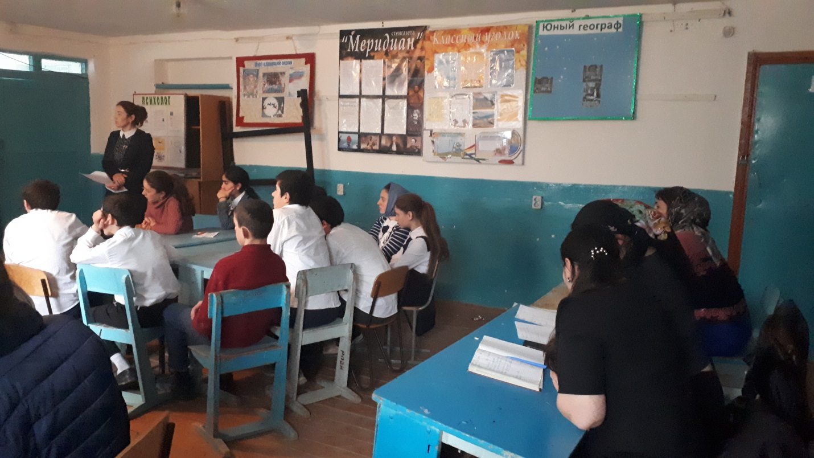

**Хитрые загадки на логику**

P

Next

Стоит богатый дом и бедный. Они горят. Какой дом будет тушить полиция

**Полиция пожары не тушит, тушат пожары пожарные**

 Как человеку не спать 8 дней?

**Спать по ночам**

 Вы заходите в тёмную кухню. В ней есть свеча, керосиновая лампа и газовая плита. Что вы зажжёте в первую очередь?

**Спичку**

 Сидит девушка, а вы не можете сесть на её место, даже если она встанет и уйдёт. Где она сидит?

**Она сидит у вас на коленях**

Вы стоите перед тремя выключателями. За непрозрачной стеной три лампочки в выключенном состоянии. Вам нужно произвести манипуляции с выключателями, зайти в комнату и определить, к какой лампочке относится каждый выключатель.

**Сначала нужно включить два выключателя. Через какое-то время один из них выключить. Зайти в комнату. Одна лампочка будет горячая от включенного выключателя, вторая – тёплая от выключенного, третья – холодная, от нетронутого выключателя**

Известно, что среди девяти монет есть одна фальшивая, у которой вес меньше, чем у остальных монет. Как с помощью чашечных весов за два взвешивания определить фальшивую монету?

**1-е взвешивание: 3 и 3 монеты. Фальшивая монета в той кучке, которая меньше весит. Если они равны, то фальшивка находится в третьей кучке. 2-е взвешивание: Из кучки с наименьшим весом сравниваются любые 2 монеты. Если они равны, то фальшивка –  оставшаяся монета**

 К реке подходят два человека. У берега лодка, которая может выдержать только одного. Оба человека переправились на противоположный берег. Как? **Они были на разных берегах**

 Два отца, два сына нашли три апельсина и разделили их. Каждому досталось по целому апельсину. Как такое может быть?

**Это были дед, отец и сын**

 Собака была привязана к десятиметровой верёвке, а прошла 300 метров. Как ей это удалось?

**Верёвка была ни к чему не привязана**

 Как может брошенное яйцо пролететь три метра и не разбиться?

**Нужно бросить яйцо на четыре метра, тогда первые три метра оно пролетит целым**

 Мужчина вёл большой грузовик. Огни на машине не были зажжены. Луны тоже не было. Женщина стала переходить дорогу перед машиной. Как удалось водителю разглядеть её?

**Был яркий солнечный день**

 Если пять кошек ловят пять мышей за пять минут, то сколько времени нужно одной кошке, чтобы поймать одну мышку?

**Пять минут**

Можно ли зажечь спичку под водой?

**Можно, если воду налить в какую-то ёмкость, например, в стакан, а спичку держать ниже стакана**

 Лодка качается на воде. С неё по борту выкинута лестница. До прилива вода накрывала только нижнюю ступеньку. Через сколько времени вода накроет 3-ю снизу ступеньку, если во время прилива вода прибывает на 20 см в час, а расстояние между ступеньками 30 см?

**Никогда, так как лодка поднимается вместе с водой**

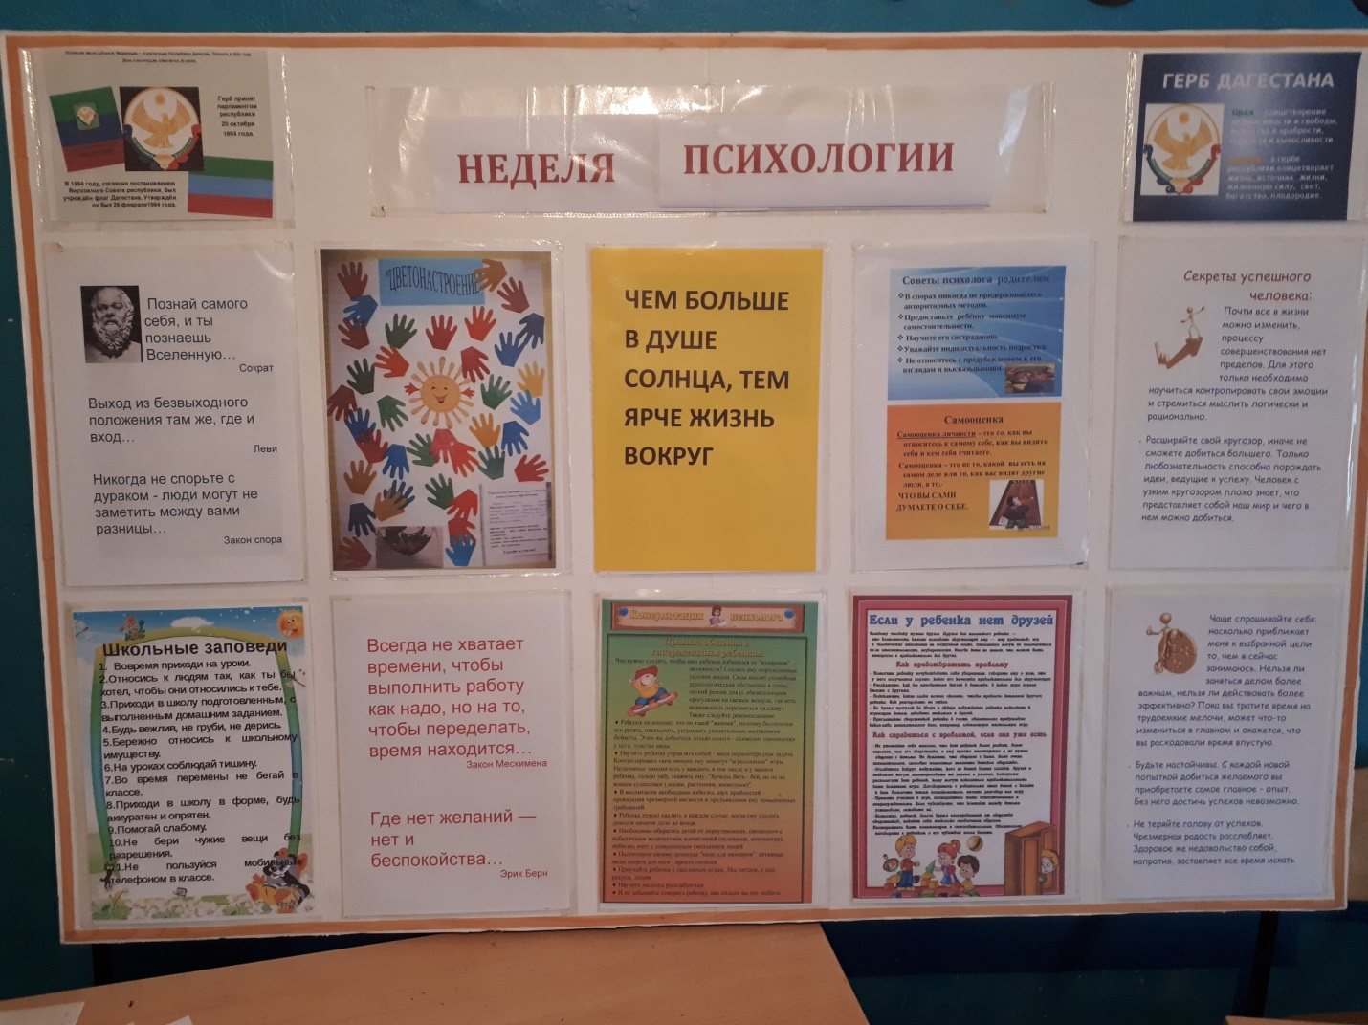

**Ведущий:**

Учёные утверждают, что в общении **7**% информации передаётся путём вербальных средств (только слова) через интонацию, тембр голоса - 38 %; а невербальные средства несут 55 % информации.

В связи с этим можно согласиться со словами Публиция: "Говорим мы голосами, а беседуем всем телом".

Для следующего конкурса каждой команде требуется три человека.

Участники команды должны передать друг другу интонацией, мимикой, жестами сообщения:

1 команда - "Завтра занятий не будет!"

2 команда - "Сегодня дискотека будет до 23.00 ч."

(Конкурс оценивается по 5-балъной системе.)

**Конкурс "Телефон"**

**Ведущий:**

В наше время трудно представить себе жизнь без телефона. Однако, неверно утверждение, что разговаривать по телефону просто. Разговаривая по телефону, важно четко и грамотно сформулировать мысли, уметь слышать и слушать.

Из каждой команды выбирается по 1 игроку. По условию игры один игрок звонит по телефону, другой - отвечает на телефонный звонок. Условия разговора определены в карточках:

1) Вы - классный руководитель. Вы звоните своему ученику. Вам нужно убедить его в необходимости посещать школу, хоть он и двоечник. Продолжайте разговор во что бы то ни стало, заставьте ученика выслушать вас.

2) Вы - злостный прогульщик, грубиян, лентяй, двоечник. Вам нужно поскорее "отвязаться" от классного руководителя, но постараться быть вежливым. Трубку класть нельзя.

**Поучительное видео « Притча о добре»**

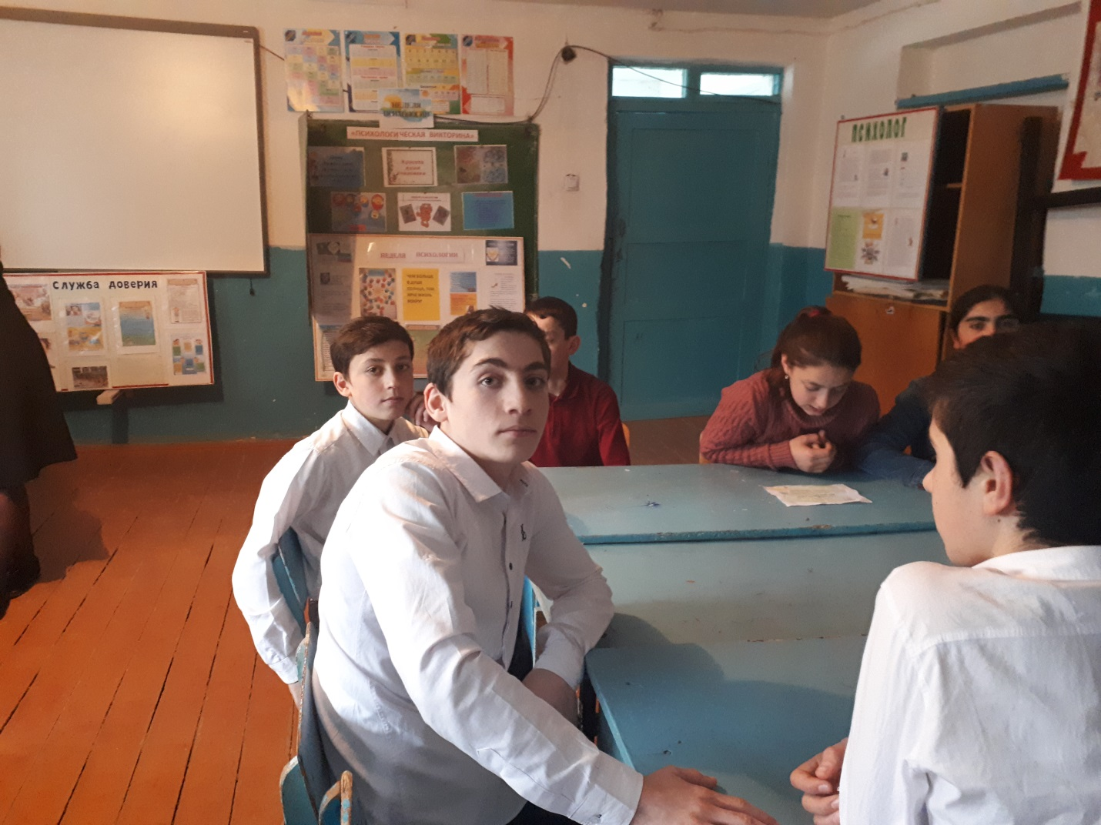

Веселые вопросы для викторины

Какие же это могут быть вопросы? Приведём несколько примеров веселых вопросов для викторины:

* В каком случае человек будет находится в комнате без головы? (высунувшись в окно)
* Как заканчивается и день и ночь? (мягким знаком)
* Что необходимо предпринять, для того, чтобы трое человек осталось в одном сапоге? (просто снять со всех по сапогу)
* Пролетает ворона, а на хвосте сидит собака. Возможно ли такое? (разумеется, вороны умеют летать, а собака может сидеть на своём хвосте)

Ведущий- Первыми к пику ПСИХОЛОГИЯ пришел --класс. А теперь задание болельщикам. Назовите пословицы и поговорки на психологическую тему.

Подведение итогов .

Награждение участников и победителей.

**Песня о дружбе «Настоящий друг»**

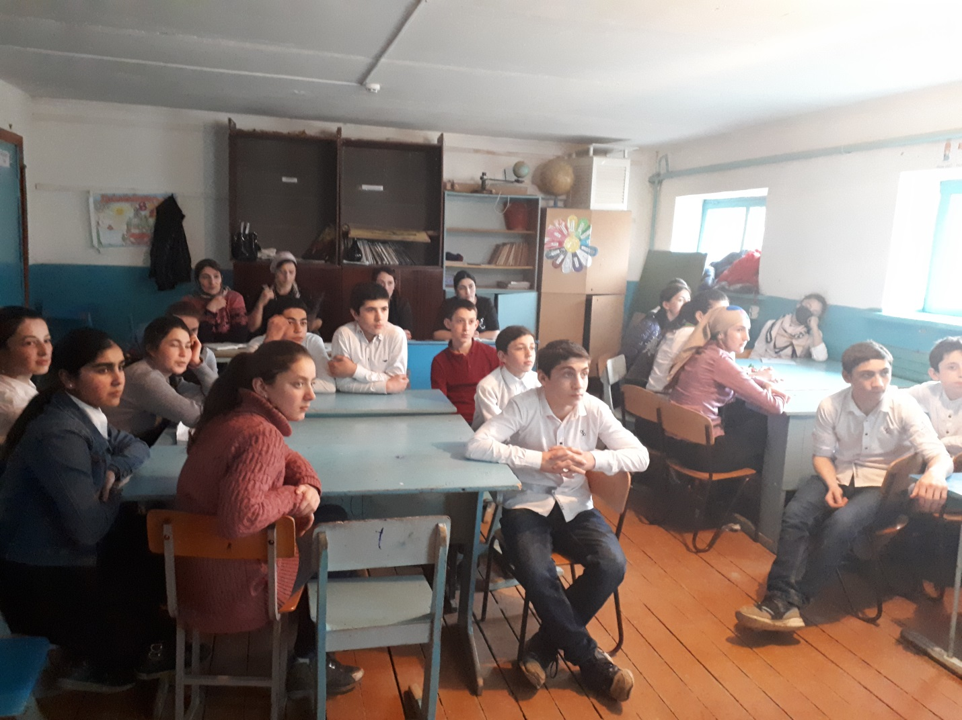

**Презентационный видеоролик**

**ОТЗЫВ**

**о психологической игре  «Путешествие но остров «Дружба»» ,**

**проведённом педагогом-психологом МКОУ «Калкнинская СОШ» Ибрагимовой Аслимат Алиевны**

**Цель:** создание условий для взаимодействия детей друг с другом, способствующие формированию навыка сотрудничества, проявления взаимовыручки и налаживанию дружеских отношений между детьми.

**Задачи:**способствовать созданию игровой атмосферы, познакомить учащихся с правилами игры, настроить на высокую работоспособность.

Педагог-психолог Ибрагимова Аслимат Алиевна успешно начала старт с небольшой информации, что в одиночестве жить очень трудно. Не с кем поделиться радостью, некому помочь в трудную минуту , не с кем поиграть. Другое дело когда у тебя много друзей. Друзья всегда понимают тебя, с полу слова.

 Так начался разговор на важную тему о дружбе. Педагог-психолог  подчеркнул актуальность темы, т.к. дружба-означает возможность общаться друг с другом практически без слов, при помощи жестов и мимики, воспринимать и точно понимать друг друга на основе движений и интонации, понятных только друзьям...

Психолог  на своём мероприятии использовал ИКТ для повышения эффективности результатов. Использование ИКТ удачно сочеталось  и  дополняло  процесс игры.  Интересно оформленные слайды с заданиями пробуждали  любопытство учащихся. Поучительные притчи про друзей, на которых можно опереться, которые помогут в сложной ситуации..

В проведении психологической игры психологом использовались различные методы и приёмы. Ребята с удовольствием слушали, активно участвовали в конкурсах, заданиях, рассуждениях, высказывали своё мнение, дополняли ответы одноклассников.

Педагог-психолог сумел заинтересовать детей.

 На мероприятии  благоприятный психологический климат. Педагог-психолог доброжелателен. Дети воспринимают педагога положительно.

**Заместитель по УВР**

**МКОУ «Калкнинская СОШ» Абдуллаев.А.С**